Приложение 1
к распоряжению
администрации города
от ____________ № _________

СВЕДЕНИЯ
о границах публичного сервитута

Местоположение границ  публичного сервитута | Красноярский край, г. Красноярск, Октябрьский район
Система координат | МСК-167, зона 4
Метод определения координат | аналитический метод
Площадь земельного участка | 152 кв. м
Средняя квадратическая погрешность положения  характерной точки (Mt), м | 0,1
Обозначение характерных  точек границ | Координаты, м
 | Х | Y

1 | 2 | 3
1 | 631830.71 | 94883.78
2 | 631817.56 | 94884.71
3 | 631817.18 | 94872.56
4 | 631829.88 | 94872.18
1 | 631830.71 | 94883.78

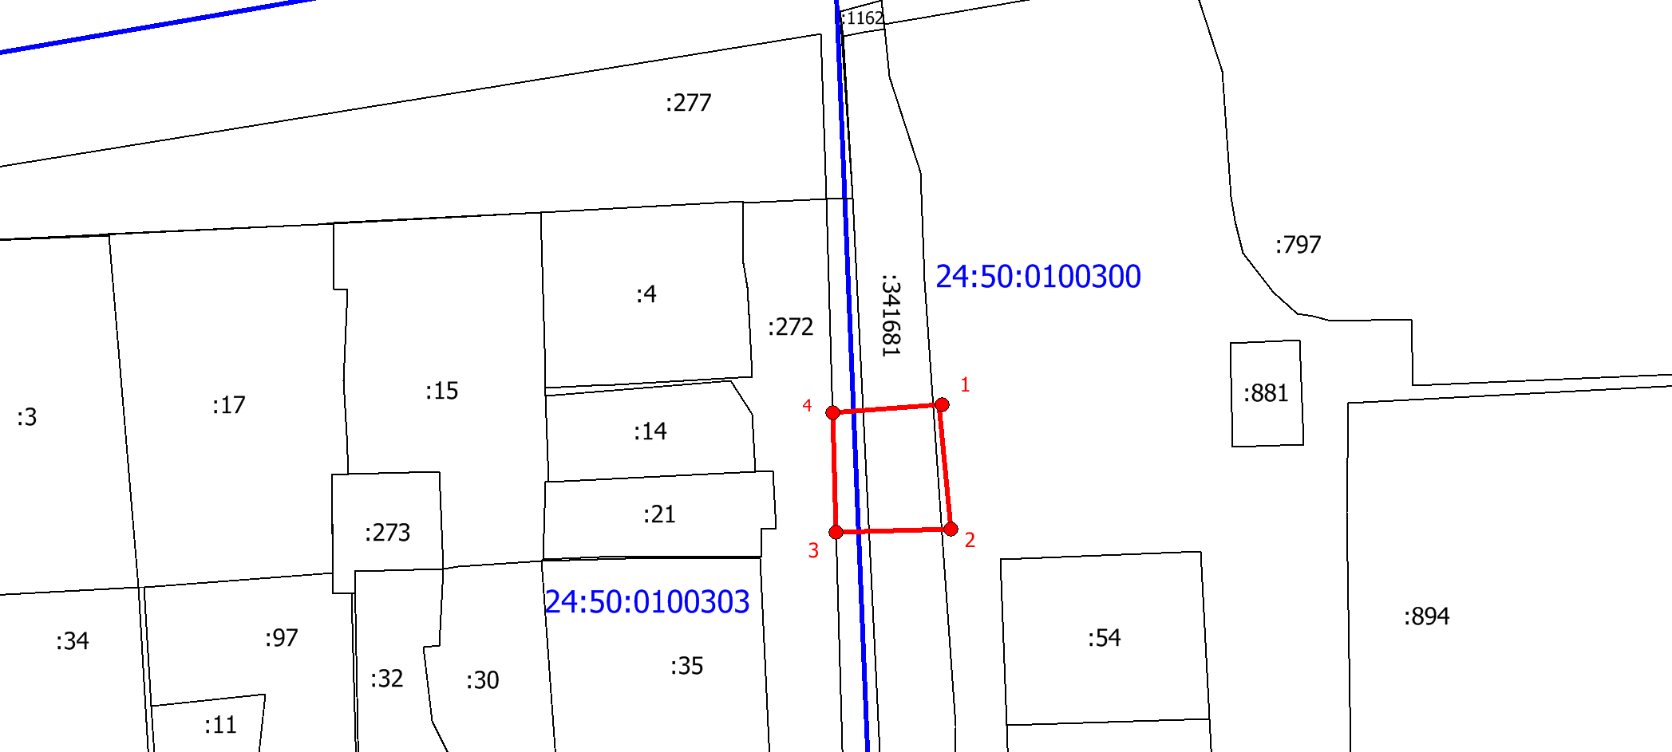
Масштаб 1:1000
Условные обозначения:
 | – проектные границы публичного сервитута;
 | – обозначение характерной точки границы публичного сервитута;
 | – граница кадастрового квартала;
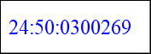 | – обозначение кадастрового квартала;
 | – границы земельных участков по сведениям ЕГРН;
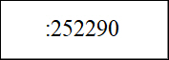 | – кадастровый номер земельного участка в квартале.

